UI仕様：工房

更新履歴
2006/06/30：レシピ選択画面、生産画面に必要スキル２の表示を追加
2006/06/30：生産画面に「委任生産」ボタンの追加
サービス開始前の更新履歴は削除

概要
工房で行う操作に使用する画面について記述する。

目次
１． レシピ選択画面 4
１－１． 概要 4
１－１－１． 画面 4
１－１－２． 表示に必要なデータ 4
１－１－３． バルーン表示 4
１－２． 画面説明 4
１－２－１． 画面ヘッダ 4
１－２－２． 決定系ボタン 4
１－２－３． レシピリスト 4
１－３． 操作説明 5
１－３－１． レシピリスト操作 5
１－３－１－１． クリック 5
１－３－１－２． ダブルクリック 5
１－３－１－３． ↑↓キー 5
１－３－１－４． Enterキー 5
１－３－２． 「決定」ボタン 5
１－３－３． 「戻る」ボタン 5
２． 生産画面 6
２－１． 概要 6
２－１－１． 画面 6
２－１－２． 表示に必要なデータ 6
２－１－３． バルーン表示 6
２－１－４． 詳細情報ウィンドウ表示 6
２－２． 画面説明 6
２－２－１． 画面ヘッダ 6
２－２－２． 決定系ボタン 7
２－２－３． レシピ 7
２－２－４． 材料 7
２－２－５． 所持状態 7
２－２－５－１． 倉庫セット 7
２－２－５－２． 所持アイテム数 7
２－２－５－３． 交易品目数 7
２－２－６． 所持材料サムネイル 7
２－２－７． 使用材料サムネイル 7
２－２－８． 生産コマンドボタン 7
２－２－９． 行動力バー 8
２－２－１０． 生産品サムネイル 8
２－３． 操作説明 8
２－３－１． 使用材料の登録 8
２－３－２． 登録材料の取消 8
２－３－３． 生産 8
２－３－３－１． 生産スキル強化アイテム効果が切れた場合 8
２－３－３－２． そうでない場合 8
２－３－４． 「生産委任」ボタン 8
２－３－５． 「生産終了」ボタン 8
２－３－６． 「戻る」ボタン 8
３． 生産結果画面（フロー） 9
３－１． 概要 9
３－１－１． 画面 9
３－１－２． 表示に必要なデータ 9
３－２． 画面説明 9
３－２－１． 成功した場合 9
３－２－２． 大成功した場合 9
３－２－３． 失敗した場合 9
３－３． 操作説明 9
４． 仕立て画面 10
４－１． 概要 10
４－１－１． 画面 10
４－１－２． 表示に必要なデータ 10
４－１－３． バルーン表示 10
４－１－４． 詳細情報ウィンドウ表示 10
４－２． 画面説明 10
４－２－１． 画面ヘッダ 10
４－２－２． 決定系ボタン 10
４－２－３． 所持装備品サムネイル 11
４－２－４． 仕立て候補サムネイル 11
４－２－５． ＰＣモデル表示 11
４－２－６． 装備品パラメータ 11
４－２－６－１． 仕立て候補が選択されていない場合 11
４－２－６－２． 仕立て候補が選択されている場合 11
４－３． 操作説明 11
４－３－１． 仕立てる装備品選択 11
４－３－２． 仕立て候補選択 11
４－３－３． 「決定」ボタン 11
４－３－３－１． 仕立てた装備品を装備していた場合 11
４－３－３－２． そうでない場合 11
４－３－４． 「戻る」ボタン 11
５． 髪染め画面 12
５－１． 概要 12
５－１－１． 画面 12
５－１－２． 表示に必要なデータ 12
５－２． 画面説明 12
５－２－１． 画面ヘッダ 12
５－２－２． 決定系ボタン 12
５－２－３． 髪の色 12
５－２－４． ＰＣモデル表示 13
５－３． 操作説明 13
５－３－１． 髪の色選択 13
５－３－２． 「決定」ボタン 13
５－３－３． 「戻る」ボタン 13
６． 帆塗装画面 14
６－１． 概要 14
６－１－１． 画面 14
６－１－２． 表示に必要なデータ 14
６－２． 画面説明 14
６－２－１． 画面ヘッダ 14
６－２－２． 決定系ボタン 14
６－２－３． 紋章色変更 14
６－２－３－１． 紋章を装備していない場合 14
６－２－３－２． 紋章を装備している場合 15
６－２－４． 模様（帆のデザイン） 15
６－２－４－１． 模様サムネイル 15
６－２－４－２． 模様色変更ボタン 15
６－２－５． 船モデル 15
６－３． 操作説明 15
６－３－１． 紋章色選択 15
６－３－２． 模様選択 15
６－３－３． 模様色選択 15
６－３－４． 「決定」ボタン 15
６－３－５． 「戻る」ボタン 15
７． 船体塗装画面 16
７－１． 概要 16
７－１－１． 画面 16
７－１－２． 表示に必要なデータ 16
７－２． 画面説明 16
７－２－１． 画面ヘッダ 16
７－２－２． 決定系ボタン 16
７－２－３． 船体色１ 16
７－２－３－１． １列目 17
７－２－３－２． ２列目（数字はＲＧＢ値） 17
７－２－３－３． ３列目（数字はＲＧＢ値） 17
７－２－３－４． ４列目（数字はＲＧＢ値） 17
７－２－４． 船体色２ 17
７－２－５． 船モデル 17
７－３． 操作説明 17
７－３－１． 船体色選択 17
７－３－２． 「決定」ボタン 17
７－３－３． 「戻る」ボタン 17

レシピ選択画面

概要

画面
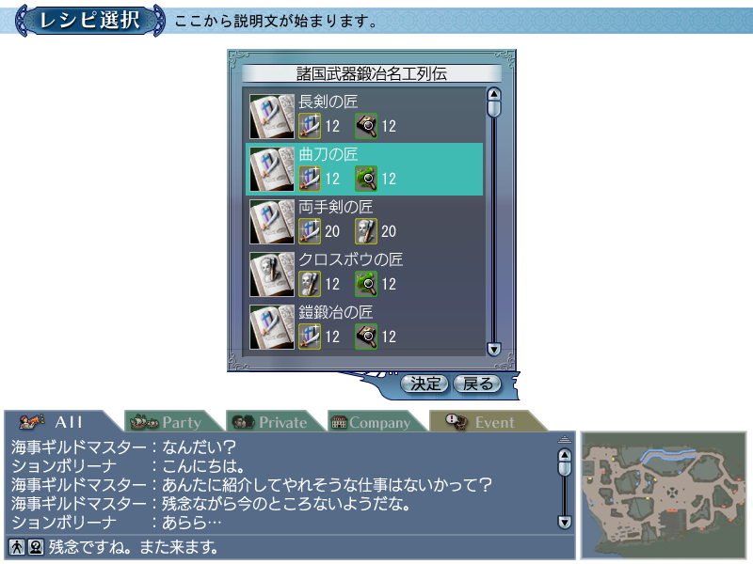

表示に必要なデータ
使用したレシピアイテムの
レシピアイテム名、レシピデータ
使用したレシピアイテムに含まれている各々のレシピデータの
レシピデータ名、必要スキルとそのランク、必要スキル２とそのランク

バルーン表示
スキル名（表示場所：スキルスチル）

画面説明

画面ヘッダ
タイトル：scrtitle_0077_*：『レシピ選択』
説明文：PRODUCT_TITLE_SELECT_RECIPE：『生産するレシピを…』

決定系ボタン
okbutton_0000_**：『決定』
okbutton_0001_**：『戻る』

※「決定」ボタンは、生産できないレシピ（必要スキルを満たさない、材料が不足している）でも、Normal状態でクリック可能とする。なぜなら、次の生産画面に行かないと必要材料がわからないため。

レシピリスト
項目文字列：%s（レシピアイテム名）
使用したレシピアイテムに含まれているレシピデータのスチル、レシピデータ名、必要スキル（スキルスチル、スキル名、スキルランク）を表示する。
必要スキルを満たさない場合、スキルランクを赤色表示する。
レシピスチルは
必要スキルが調理の場合：recipe_note_0101（調理系レシピ帳スチル）
縫製の場合：recipe_note_0201（縫製系レシピ帳スチル）
鋳造の場合：recipe_note_0301（鋳造系レシピ帳スチル）
保管の場合：recipe_note_0401（保管系レシピ帳スチル）
工芸の場合：recipe_note_0501（工芸系レシピ帳スチル）
を表示する。

操作説明

レシピリスト操作

クリック
レシピを選択する。

ダブルクリック
ダブルクリックしたレシピで生産を行うものとして、生産画面に遷移する。

↑↓キー
レシピを選択する。

Enterキー
選択したレシピで生産を行うものとして、生産画面に遷移する。

「決定」ボタン
選択したレシピで生産を行うものとして、生産画面に遷移する。

「戻る」ボタン
レシピ選択画面を閉じ、メイン画面に戻る。

生産画面

概要

画面
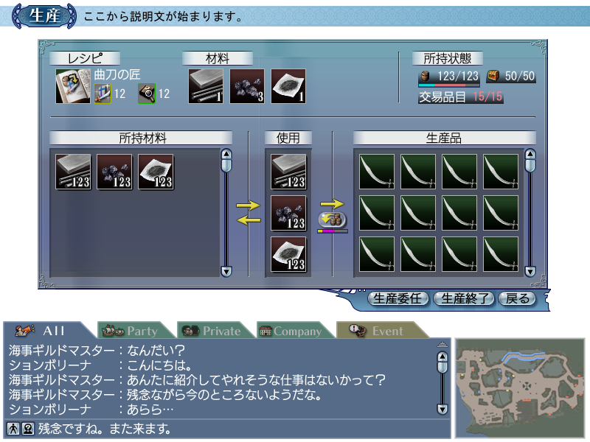

表示に必要なデータ
レシピ選択画面で選択したレシピデータの
名前、必要スキルとそのランク、必要スキル２とそのランク、材料アイテムとその個数
所持している材料アイテムとその個数
船の倉庫容量と現在積んでいる交易品容量、物資容量
所持アイテム数
所持交易品目数
生産したアイテム（テンプレートデータ）

バルーン表示
COMMON_CARGO_ROOM_DETAIL：『倉庫（物資:$%1$d 交易品:$%2$d）』（表示場所：倉庫セット）
COMMON_HOLD_ITEM_NUMBER：『所持アイテム数』（表示場所：所持アイテム数）
COMMON_PRODUCTION：『生産』（表示場所：生産ボタン）
スキル名（表示場所：スキルスチル）

詳細情報ウィンドウ表示
交易品：説明文のみ詳細情報ウィンドウ
装備品、船部品：お金なし、データあり詳細情報ウィンドウ
消耗品：説明文のみ詳細情報ウィンドウ

画面説明

画面ヘッダ
タイトル：scrtitle_0078_*：『生産』
説明文：PRODUCT_TITLE_PRODUCT：『選択したレシピに応じ、生産を…』

決定系ボタン
okbutton_0094_**：『生産委任』
okbutton_0081_**：『生産終了』
okbutton_0001_**：『戻る』

「生産委任」ボタンは、副官の生産委任が可能な場合のみNormalとなりクリック可能。

レシピ
項目文字列：COMMON_RECIPE：『レシピ』
レシピ選択画面で選択したレシピデータの名前、必要スキルのスチル・名前・必要ランク、必要スキル２が設定されている場合はそのスチル・必要ランクを表示する。
必要スキルのランクまで自分のスキルが達していない場合、ランクの数字を赤色表示する。
レシピスチルは
必要スキルが調理の場合：recipe_note_0101（調理系レシピ帳スチル）
縫製の場合：recipe_note_0201（縫製系レシピ帳スチル）
鋳造の場合：recipe_note_0301（鋳造系レシピ帳スチル）
保管の場合：recipe_note_0401（保管系レシピ帳スチル）
工芸の場合：recipe_note_0501（工芸系レシピ帳スチル）
を表示する。

材料
項目文字列：COMMON_INGREDIENTS：『材料』
レシピ選択画面で選択したレシピデータの材料アイテムのスチルとその個数（最大３件）を表示する。
所持品に材料が不足しているものは、スチルをDisableにし、容量数字を赤色にする。

所持状態
項目文字列：COMMON_HOLD_STATUS：『所持状態』

倉庫セット
現在の倉庫状態（所持物資容量＋所持交易品容量／船の倉庫容量、倉庫バー）を表示する。
【所持物資の容量＋所持交易品の容量】≧【船の倉庫容量】の場合、容量の数字を赤色表示する。

所持アイテム数
所持アイテム状態（所持アイテム数／所持可能アイテム数）を表示する。
【所持アイテム数】≧【所持可能アイテム数】の場合、アイテム数の数字を赤色表示する。

交易品目数
【所持交易品目数】≧【所持可能交易品目数】の場合のみ、交易品目状態（所持交易品目数／所持可能交易品目数）を表示する。表示する際には、交易品目数の数字を赤色表示する。

所持材料サムネイル
項目文字列：COMMON_HOLD_INGREDIENTS：『所持材料』
自分が所持しているアイテムのうち、レシピ選択画面で選択したレシピデータの材料アイテムにあたるものを全て表示する（容量も、必要とする容量ではなく所持している容量を表示する）。
材料数が１以上あるが必要数に足りない場合はDisable表示し、クリック不可とする。

使用材料サムネイル
項目文字列：COMMON_USE_INGREDIENTS：『使用』
セットされた材料（必要容量・個数のみ）を上から順に、材料１、材料２、材料３を表示する。
装備品・船部品を除く使用材料は、必要数を所持している場合、生産画面を開いたとき、もしくは、生産を行った後、自動セットされる。

生産コマンドボタン
生産コマンドボタン（spcmdbtn_0005_*）を表示する。
生産コマンドボタンは、以下の条件を全て満たすときのみNormalとなりクリック可能となる。そうでない場合、Disableとなりクリック不可。
条件１：必要スキルランクを満たしている
条件２：必要な材料を全て使用材料サムネイルに移している
条件３：１～５のどの生産品ができても所持できる
条件４：【現在の行動力】≧【必要行動力】

行動力バー
42dot（バー自身の長さ40dot）の長さの行動力バーを表示する。
バーの色は
現在の行動力：表示色：(R,G,B)=(255,128,255)
必要行動力 ：表示色：(R,G,B)=(255,255, 0)
※必要行動力のバーの色は生産コマンドボタンにマウスを持っていったときのみ表示する。

生産品サムネイル
生産したアイテムを表示する（消耗品アイテムは交易品はスタックされる）。生産したものは１番左上に追加され、以下の物は１つずつずれる。
生産品データは一時データであるため、この画面を閉じるとクリアされる。

操作説明

使用材料の登録
装備品・船部品を除く使用材料は、必要数を所持している場合、生産画面を開いたとき、もしくは、生産を行った後、自動セットされる。
所持材料サムネイルのスチルをクリックすると、必要な量・数のみ使用材料サムネイルに移動する。装備品を登録した場合や、交易品・消耗品の残り量・数が０になった場合、スチルも消す。

登録材料の取消
使用材料サムネイルのスチルをクリックすることで、登録した材料を所持材料に戻す。

生産

生産スキル強化アイテム効果が切れた場合
アイテム「調理スキル強化」「保管スキル強化」使用時で、その効果が切れていた場合、生産コマンドボタンをクリックすると、ログに
COMMON_ITEM_INFLUENCE_END：『アイテムの効果が切れました』
を表示し、生産画面を閉じ、メイン画面に戻る。

そうでない場合
生産コマンドボタンをクリックすると、レシピに応じた生産を行う。
生産処理が行われると、結果に応じ、生産結果画面（フロー）とログが表示される。

使用材料サムネイルから使用した材料を削除し、生産品の１番左上に生産したものが追加される（失敗した場合は追加されない）。
行動力バーや所持状態も更新し、生産が可能であるかを再チェックする。
また、装備品・船部品以外の材料を、使用材料サムネイルに自動セットする。

「生産委任」ボタン
委任生産をする処理を行い、生産画面を閉じ、メイン画面に戻る。

「生産終了」ボタン
生産画面を閉じて、メイン画面に戻る。

「戻る」ボタン
生産画面を閉じて、レシピ選択画面に戻る。

生産結果画面（フロー）

概要

画面
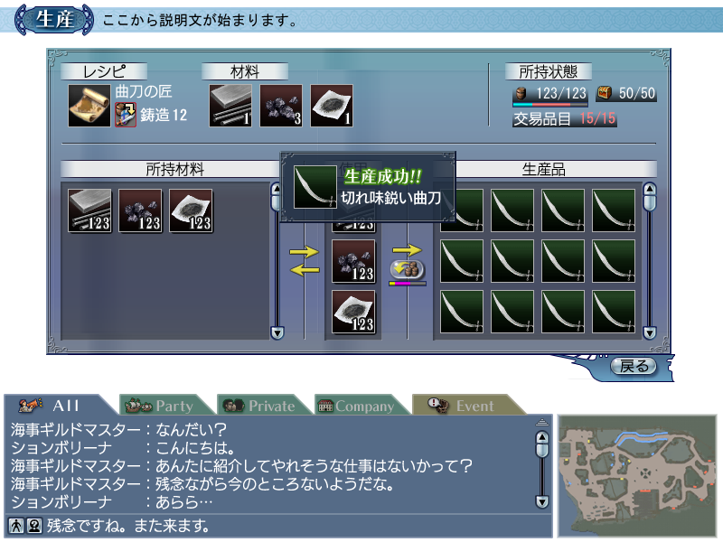

表示に必要なデータ
生産に成功したか否か
生産したアイテム

画面説明

成功した場合
生産したアイテムのスチル
txtproduct_0000_*（生産成功!!）
生産したアイテム名
を表示する。

大成功した場合
生産したアイテムのスチル
txtproduct_0002_*（大成功!!）
生産したアイテム名
を表示する。

失敗した場合
txtproduct_0001_*（生産失敗）
のみ表示する。

操作説明
操作はない

仕立て画面

概要

画面
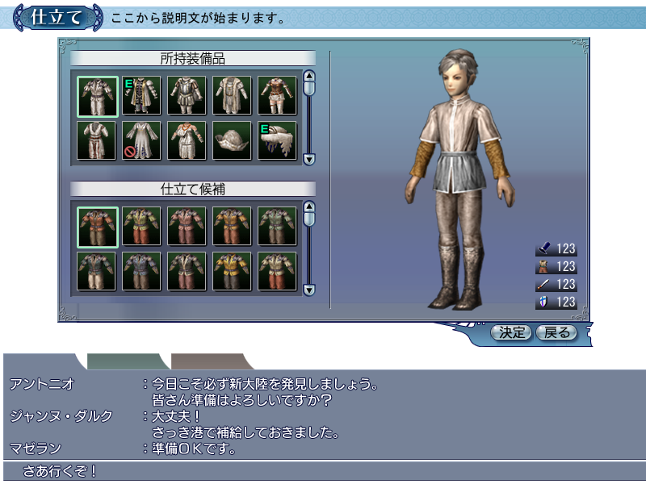

表示に必要なデータ
所持装備品（各種データ）
選択した装備品と同じアイテム品目の装備品（仕立て候補）

バルーン表示
COMMON_FORMAL：『正装度』（表示場所：正装度）
COMMON_DISGUISE：『変装度』（表示場所：変装度）
COMMON_ATTACK_POWER：『攻撃力』（表示場所：攻撃力）
COMMON_DEFENCE_POWER：『防御力』（表示場所：防御力）

詳細情報ウィンドウ表示
詳細情報ウィンドウー装備品（価格表示なし）

画面説明

画面ヘッダ
タイトル：scrtitle_0079_*：『仕立て』
説明文：PRODUCT_TITLE_TAILOR：『装備品を仕立てます』

決定系ボタン
okbutton_0000_**：『決定』
okbutton_0001_**：『戻る』

「決定」ボタンは、仕立て候補が選択されていない場合、Disable表示となりクリック不可。

所持装備品サムネイル
項目文字列：COMMON_HOLD_EQUIPMENT：『所持装備品』
所持装備品をサムネイル表示する。装備している装備品には「Ｅ」アイコンを、装備不可の装備品には禁止アイコンを表示する。デフォルトでは何も選択されていない状態。
ただし、体装備、頭装備、足装備、手装備以外の装備品（持物、服飾品）は仕立て不可であるため、表示しない。

仕立て候補サムネイル
項目文字列：PRODUCT_TAILOR_CANDIDACY：『仕立て候補』
選択された装備品とアイテム品目が同じ装備品（選択された装備品を除く）を表示する。装備不可の装備品には禁止アイコンを表示する。デフォルトでは何も選択されていない状態。
ただし、アイテム品目が同じ装備品がない場合（アイテム品目がユニークな場合）、サムネイルの中に
PRODUCT_ERROR_NOT_TAILOR：『仕立て候補はありません』
を表示する。

ＰＣモデル表示
自ＰＣのモデルを表示する。選択された仕立て候補が装備可能な装備品の場合、装備品に応じてモデルの表示を更新する。

装備品パラメータ
正装度、変装度、攻撃力、防御力を表示する。表示する値は以下の通り。

仕立て候補が選択されていない場合
現在装備している装備品の合計を表示する。

仕立て候補が選択されている場合
仕立て候補を装備した場合の合計を表示する。

操作説明

仕立てる装備品選択
所持装備品サムネイルのスチルをクリックすることで、仕立てる所持装備品を選択する。
選択した装備品に応じ、仕立て候補サムネイルの表示を更新する。

仕立て候補選択
仕立て候補サムネイルのスチルをクリックすることで、どの装備品に仕立てるかを選択する。
選択した装備品に応じ、ＰＣモデルの表示を更新する。

「決定」ボタン
仕立て前の装備品から仕立て後の装備品に変更する処理を行い、仕立て道具（名称未定）を削除し、仕立て画面を閉じる。

仕立てた装備品を装備していた場合
仕立て後の装備品が装備可能な場合：仕立て後の装備品を装備させる
仕立て後の装備品が装備不可の場合：装備を外す

そうでない場合
所持品を入れ替える処理のみ行う。

「戻る」ボタン
何もせず仕立て画面を閉じ、メイン画面に戻る。

髪染め画面

概要

画面
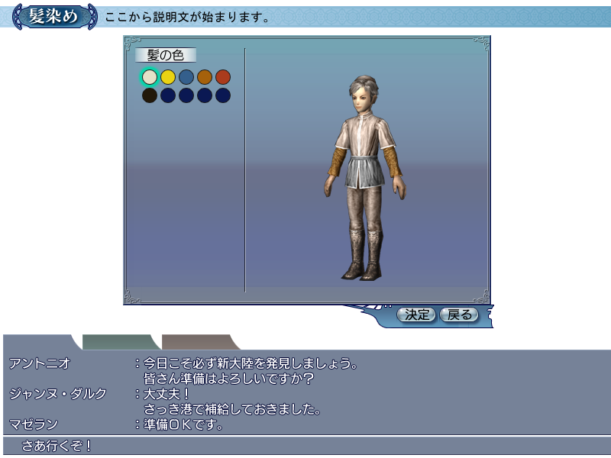

表示に必要なデータ
髪染めアイテム（仮）の効果値（選択可能色数が変化する）
現在の髪の毛の色（ＲＧＢ値）

画面説明

画面ヘッダ
タイトル：scrtitle_0079_*：『髪染め』
説明文：CHARACTOR_TITLE_CHANGE_HAIR_COLOR：『髪の色を変更します』

決定系ボタン
okbutton_0000_**：『決定』
okbutton_0001_**：『戻る』

「決定」ボタンは選択した色が現在の色と同じ場合Disable表示となりクリック不可。

髪の色
項目文字列：COMMON_LOOKS_HAIR_COLOR：『髪の色』
アイテム効果に応じた色を最大横５×縦２の色ボタンで表示する。
表示する色は
髪染めアイテムの【効果】＝０の場合：基本色１０色（キャラクター作成で登場した色）
髪染めアイテムの【効果】＞０の場合：レア色１色（..\..\詳細仕様\0305アイテム.docで指定）
現在の色が表示する色に含まれている場合、デフォルトはその色を選択した状態。そうでない場合、１番目の色を選択した状態。

ＰＣモデル表示
自ＰＣのモデルを表示する。選択された髪の色に応じモデルを更新する。

操作説明

髪の色選択
色ボタンをクリックすることで髪の色を選択する。選択した色に応じ、ＰＣモデルを更新する。

「決定」ボタン
選択した色に髪の色を変更する処理を行い、髪染めアイテム（名称未定）を削除し、メイン画面に戻る。

「戻る」ボタン
何もせず髪染め画面を閉じ、メイン画面に戻る。

帆塗装画面

概要

画面
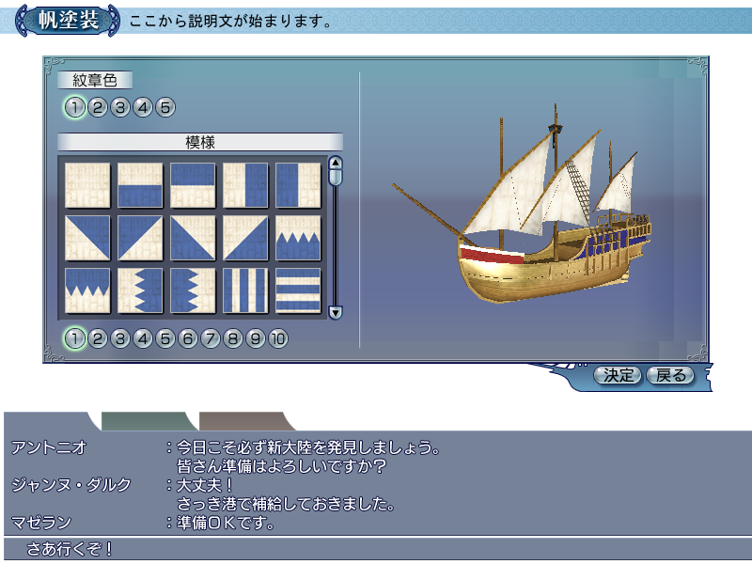

表示に必要なデータ
模様データ
乗船の
３Ｄモデル
装備中の紋章、紋章のパレット番号、紋章のパレット数
帆のデザイン、帆のパレット番号、帆のパレット数
所持金

画面説明

画面ヘッダ
タイトル：scrtitle_0043_*：『帆塗装』
説明文：SHIPYARD_TITLE_PAINT_SAIL：『紋章の色と帆の模様を変更します』

決定系ボタン
okbutton_0000_**：『決定』
okbutton_0001_**：『戻る』

「決定」ボタンは最初Disable。紋章、模様のどれかを１つでも変更すれば、Normalとなりクリック可能。

紋章色変更
項目文字列：COMMON_SHIPPARTS_SAIL_EMBLEM_COLOR：『紋章色』

紋章を装備していない場合
SHIPYARD_NOT_EQUIP_EMBLEM：『紋章を装備していません』
を表示する。

紋章を装備している場合
数字ボタンを、装備している紋章のパレット数、表示する（どの紋章も色バリエーションは５色）。
デフォルトで【紋章のパレット番号】番目を選択している状態。

模様（帆のデザイン）
項目文字列：COMMON_SHIP_SAILPATTERN：『模様』

模様サムネイル
【模様の必要ランク】≦塗装アイテムの【効果】を満たす模様のみ表示する。
サムネイルに表示する模様は、「必要ランク」の小さい順にソートする。
デフォルトで【現在の帆のデザイン】を選択している状態。

模様色変更ボタン
数字ボタンを、選択した帆のパレット数、表示する（どの模様も色バリエーションは１０色）。
デフォルトで【現在の帆のパレット番号】を選択している状態（ない場合、１番を選択している状態）。

船モデル
乗船のモデルを表示する。紋章や帆の変更を反映して表示する。

操作説明

紋章色選択
数字ボタンをクリックすることで、装備している紋章の色バリエーションを選択する。
色が変更されたら、船モデルの表示を更新する。

模様選択
サムネイルをクリックすることで、帆のベースの模様（デザイン）を選択する。
模様が変更されたら、船モデルの表示を更新する。

模様色選択
数字ボタンをクリックすることで、装備サムネイルで選択したら模様の色バリエーションを選択する。
色が変更されたら、船モデルの表示を更新する。

「決定」ボタン
塗装の変更を反映する処理を行い、帆塗装画面を閉じる。

「戻る」ボタン
何もせず、帆塗装画面を閉じる。

船体塗装画面

概要

画面
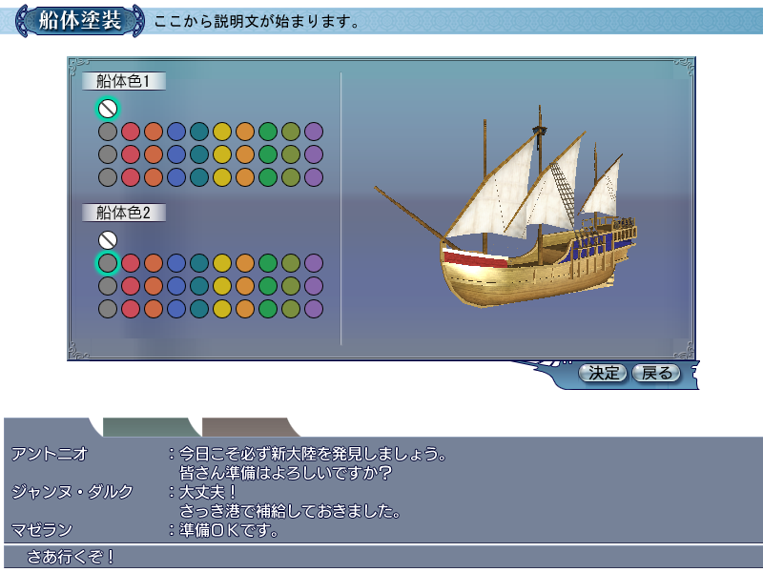

表示に必要なデータ
模様データ
乗船の
３Ｄモデル
船体色１、船体色２
所持金

画面説明

画面ヘッダ
タイトル：scrtitle_0083_*：『船体塗装』
説明文：SHIPYARD_TITLE_PAINT_BODY：『船体の色を変更します』

決定系ボタン
okbutton_0000_**：『決定』
okbutton_0001_**：『戻る』

「決定」ボタンは最初Disable。船体色1、船体色2のどちらか１つでも変更すれば、Normalとなりクリック可能。

船体色１
項目文字列：COMMON_SHIP_BODY_COLOR_01：『船体色１』
以下の色選択用円ボタンを表示する。

１列目
色なし用ボタン（color_0001）

２列目（数字はＲＧＢ値）
01：(242.242.242) 02：(215.128.135) 03：(221.147.123) 04：(165.205.218) 05：(135.182.200)
06：(221.216. 91) 07：(233.184.135) 08：(149.198.181) 09：(154.188.119) 10：(170.153.191)

３列目（数字はＲＧＢ値）
11：(128.128.128) 12：(204. 76. 90) 13：(206.104. 68) 14：( 76.102.183) 15：( 33.117.132)
16：(204.181. 30) 17：(211.140. 58) 18：( 38.155. 81) 19：(122.142. 63) 20：(135.102.170)

４列目（数字はＲＧＢ値）
21：(105.105.105) 22：(156. 61. 54) 23：(184. 82. 47) 24：( 42. 56.112) 25：( 26. 80.112)
26：(147.137. 42) 27：(128. 89. 38) 28：( 24.100. 51) 29：( 82. 93. 40) 30：(103. 61.131)

船体色２
項目文字列：COMMON_SHIP_BODY_COLOR_02：『船体色２』
色ボタンの表示は「船体色１」と同じ。

船モデル
乗船のモデルを表示する。

操作説明

船体色選択
色ボタンをクリックすることで、船体色の色バリエーションを選択する。
色が変更されたら、船モデルの表示を更新する。

「決定」ボタン
船体塗装を変更する処理を行い、船体塗装画面を閉じる。

「戻る」ボタン
何もせず、船体塗装画面を閉じる。

－以上－

